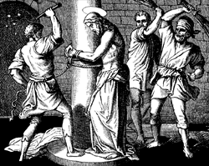
„MISTERIUM PASYJNE”
Teatralne przedstawienie drogi Jezusa na miejsce ukrzyżowania.
Udział biorą aktorzy amatorzy – młodzież,
dorośli oraz aktor sceny wrocławskiej Jan Blecki.

Rozpoczęcie:
Niedziela Palmowa - 24 marca 2013r.
Kościół Św. Maksymiliana Kolbe godz. 16.00
Przyjdź i stań się jednym
z uczestników wydarzeń
z Ewangelii!
Powtórzenie „Misterium Pasyjnego” 27.03.2013
w Wójcicach o godz. 18.30 (obok świetlicy wiejskiej)

